Результат рассмотрения заявления на Комиссии по рассмотрению споров о результатах определения кадастровой стоимости

В случае если заявление о пересмотре кадастровой стоимости подано по основанию недостоверности сведений об объекте недвижимости, то Комиссией принимается одно из следующих решений:
- о пересмотре кадастровой стоимости в случае использования недостоверных сведений об объекте недвижимости, использованных оценщиком при определении его кадастровой стоимости. В этом случае, Комиссия уведомляет Заказчика работ по определению кадастровой стоимости о необходимости пересмотра результатов определения кадастровой стоимости, который в свою очередь, обеспечивает определение кадастровой стоимости объектов недвижимости, в отношении которых принято решение о пересмотре их кадастровой стоимости и представляет в орган кадастрового учета информацию о произведенном определении кадастровой стоимости на дату проведения оценки.
- об отклонении заявления о пересмотре кадастровой стоимости в случае использования достоверных сведений об объекте недвижимости при определении кадастровой стоимости.

В случае если заявление о пересмотре кадастровой стоимости подано по основанию установления в отношении объекта недвижимости его рыночной стоимости, то принимается одно из следующих решений:
- об установлении кадастровой стоимости в размере рыночной. В этом случае, сведения о кадастровой стоимости направляются Управлением Росреестра по Свердловской области в орган кадастрового учета для их внесения в государственный кадастр недвижимости.
- об отклонении заявления о пересмотре кадастровой стоимости объекта недвижимости.

Информацию о работе Комиссии по рассмотрению споров о результатах определения кадастровой стоимости по Свердловской области можно получить на интернет-сайте Росреестра по адресу:www.to66.rosreestr.ru в разделе «Кадастровый учет».

Телефоны для консультаций: 8 (343) 297-79-70, 8 (343) 297-79-71.

Центр телефонного обслуживания Росреестра
8 800-100-34-34
звонок по России бесплатный

Сайт Росреестра
www.rosreestr.ru

С вопросами и предложениями по улучшению качества обслуживания обращайтесь по адресу электронной почты: info@rosreestr.ru

Узнайте адрес ближайшего МФЦ на портале государственных услуг Вашего региона

Данный буклет содержит краткую справочную информацию. Для получения подробной консультации по каждому конкретному случаю, пожалуйста, посетите сайт Росреестра или обратитесь к специалисту в офисе.

ГОСУДАРСТВЕННАЯ КАДАСТРОВАЯ ОЦЕНКА

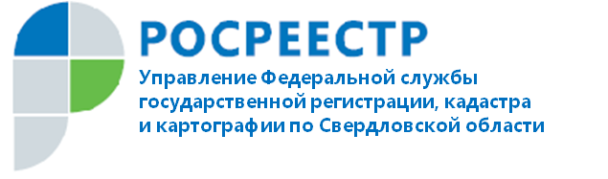

Как оспорить кадастровую стоимость в КОМИССИИ ПО РАССМОТРЕНИЮ СПОРОВ О РЕЗУЛЬТАТАХ ОПРЕДЕЛЕНИЯ КАДАСТРОВОЙ СТОИМОСТИ

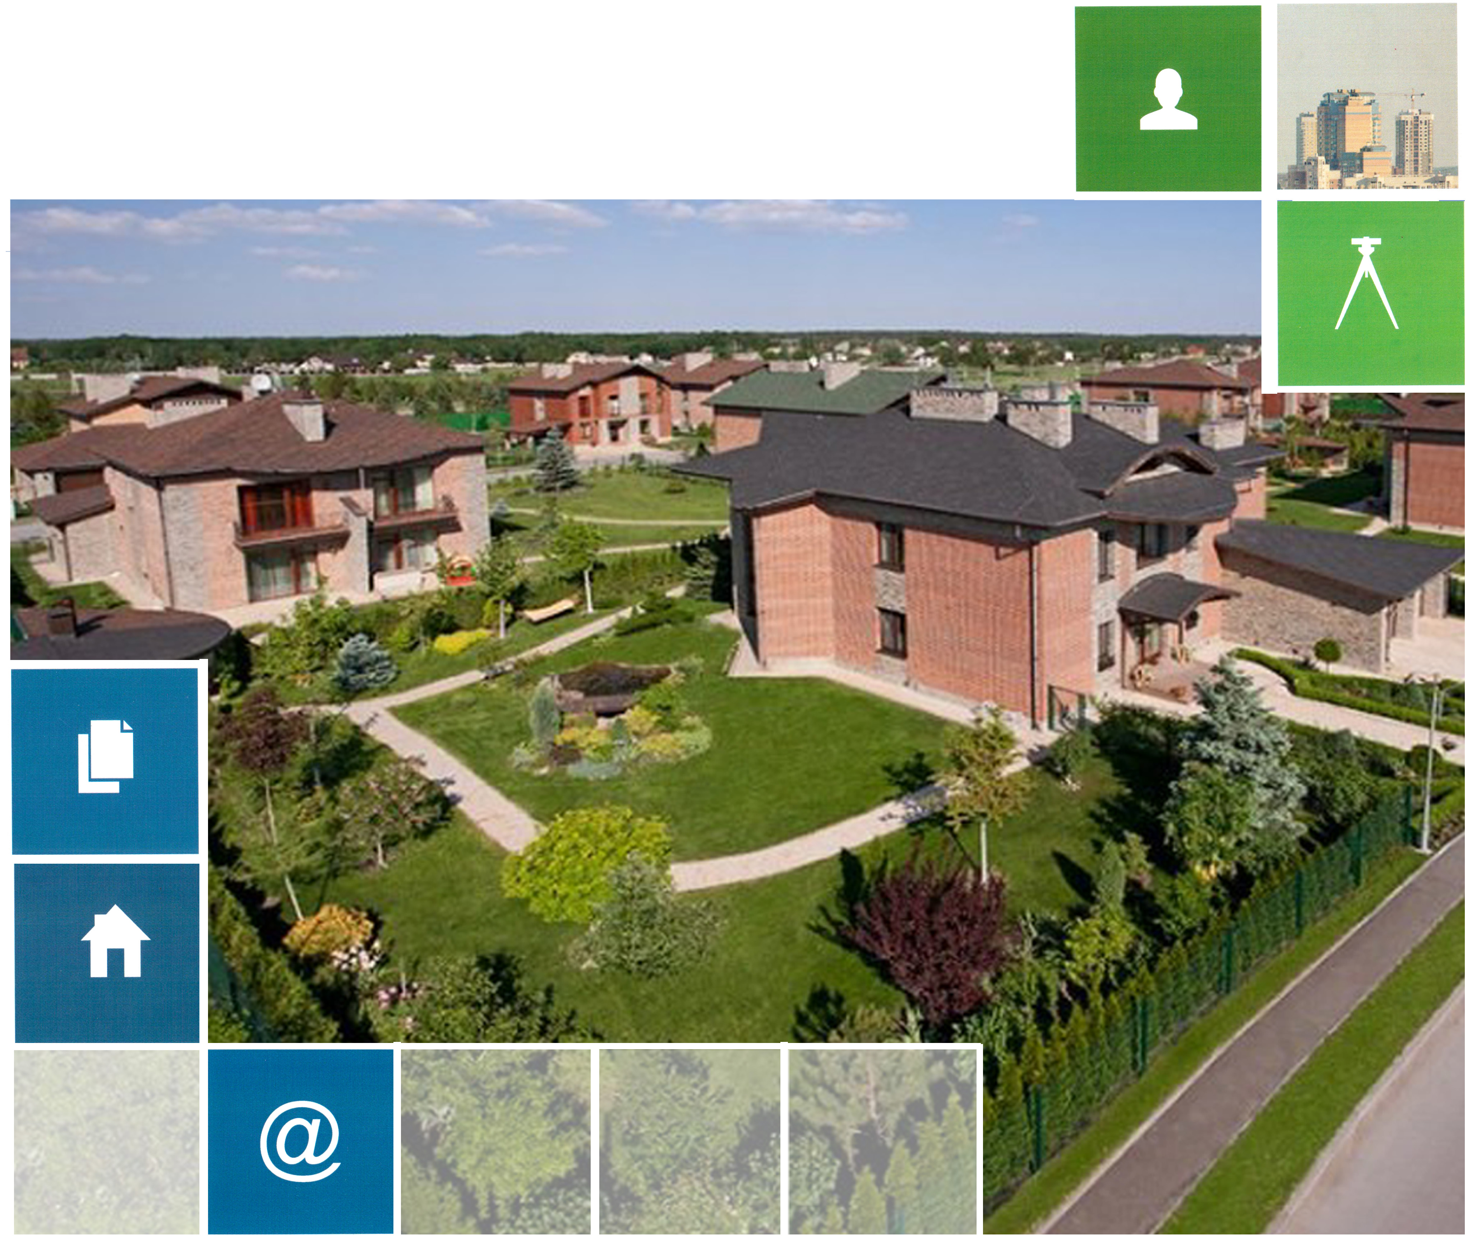

Комиссия по рассмотрению споров о результатах определения кадастровой стоимости создана для оспаривания результатов определения кадастровой стоимости в административной (досудебном) порядке. В Комиссии могут быть оспорены результаты государственной кадастровой оценки в течение пяти лет с даты их внесения в государственный кадастр недвижимости.



Кто входит в состав Комиссии по рассмотрению споров о результатах определения кадастровой стоимости

- представитель Управления Росреестра по Свердловской области;
- представитель филиала ФГБУ «Федеральная кадастровая палата Росреестра» по Свердловской области;
- представитель Министерства по управлению государственным имуществом Свердловской области;
- представитель Национального совета по оценочной деятельности.

Кто может обратиться в Комиссию по рассмотрению споров
В Комиссию могут обращаться физические и юридические лица в случае, если результаты определения кадастровой стоимости затрагивают права и обязанности этих лиц, а также органы государственной власти, органы местного самоуправления в отношении объектов недвижимости, находящихся в государственной или муниципальной собственности.

Какие существуют основания для пересмотра кадастровой стоимости в Комиссии
- недостоверность сведений об объекте недвижимости, использованных при определении его кадастровой стоимости
- установление в отношении объекта недвижимости его рыночной стоимости на дату, по состоянию на которую была установлена его кадастровая стоимость.

Какие необходимы документы при обращении в Комиссию

Комиссия рассматривает споры о результатах определения кадастровой стоимости, на основании заявления о пересмотре кадастровой стоимости объекта недвижимости с приложением следующих документов:
- Кадастровая справка о кадастровой стоимости объекта недвижимости, содержащая сведения об оспариваемых результатах определения кадастровой стоимости (оригинал).

- Нотариально заверенная копия правоустанавливающего или правоудостоверяющего документа на объект недвижимости в случае, если заявление о пересмотре кадастровой стоимости подается лицом, обладающим правом на объект недвижимости.

- Документы, подтверждающие недостоверность сведений об объекте недвижимости, использованных при определении его кадастровой стоимости в случае, если заявление о пересмотре кадастровой стоимости подается на основании недостоверности указанных сведений.

- Отчет, составленный на бумажном носителе и в форме электронного документа, в случае, если заявление о пересмотре кадастровой стоимости подается по основанию установления в отношении объекта недвижимости его рыночной стоимости (оригинал).

- Положительное экспертное заключение на бумажном носителе и в форме электронного документа, подготовленное экспертом или экспертами саморегулируемой организации оценщиков, членом которой является оценщик, составивший отчет, о соответствии отчета об оценке рыночной стоимости объекта оценки требованиям законодательства Российской Федерации об оценочной деятельности (оригинал).

Экспертное заключение необходимо в том случае, когда рыночная стоимость объекта недвижимости

отличается от его кадастровой стоимости более чем на тридцать процентов.
Отчет, составленный в форме электронного документа, должен быть подписан усиленной квалифицированной электронной подписью в соответствии с законодательством Российской Федерации.

К заявлению о пересмотре кадастровой стоимости, по инициативе заявителя, также могут прилагаться иные документы

Заявление о пересмотре кадастровой стоимости без приложения указанных документов к рассмотрению не принимается.

Примерная форма заявления размещена на сайте Росреестра по адресу www.to66.rosreestr.ru/ kadastr/kadastr_stoimost/osnovania_poryadok/).

Как подать документы
- Почтовым отправлением по адресу: 620062, г. Екатеринбург, ул. Генеральская, 6-А.
- Лично в Управление Росреестра по Свердловской области по адресу: г. Екатеринбург, ул. Генеральская, 6-А, каб. 2 или ул. Крестинского, 50 каб. 901.

Срок рассмотрения заявления и стоимость услуги
Заявление о пересмотре кадастровой стоимости рассматривается Комиссией в течение одного месяца с даты его поступления. Рассмотрение заявления на Комиссии по рассмотрению споров о результатах определения кадастровой стоимости осуществляется без взимания платы с заявителя.
Важно!
Юридическими лицами в результаты определения кадастровой стоимости могут быть оспорены суде, только в случае отклонения комиссией заявления или если заявление не рассмотрено в месячный срок. В случае оспаривания результатов определения кадастровой стоимости в суде решение комиссии не является предметом рассмотрения при рассмотрении требований заявителя.

